SIIRAT
Siirat ovat ainoita äyriäisiä, jotka ovat sopeutuneet elämään maalla. Näillä litteillä eläimillä on seitsemän jalkaparia ja yksi tuntosarvipari. Monet lajit hengittävät kidusten avulla. Siirojen kuoressa ei ole kitiiniä kuten hyönteisillä. Siksi niiden iho pidättää vettä huonosti ja ne kuivuvat helposti auringonpaisteessa. Ne liikkuvat lähinnä öisin tai sateen jälkeen ja viihtyvät parhaiten hämärässä ja kosteassa elinympäristössä. Siirat syövät mätäneviä kasveja, leviä, bakteereja ja sienirihmastoja, mutta myös kuolleita hyönteisiä ja jossain määrin myös vihanneksia ja hedelmiä. Kehitys on monivuotinen. Aikuinen talvehtivat. Naaras kantaa munia ja pieniä poikasia takaruumiinsa alla sijaitsevassa sikiötaskussa. Suomessa 20 lajia. https://fi.wikipedia.org/wiki/Siirat

Enintään 17 mm. Elää komposteissa, lehtikarikkeessa, lahopuiden kaarnan ja kivien alla sekä rantojen levävalleissa. Hakeutuu kesällä puiden latvuksiin jäytämään lehdissä kasvavia viherleviä. Viihtyy parhaiten kulttuuriseuduilla ihmisasutuksen tuntumassa ja tulee mielellään kosteisiin sisätiloihin, jossa siihen voi törmätä ympäri vuoden. Yleinen Etelä- Suomessa.
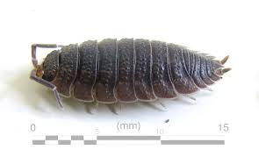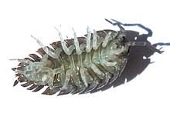

Enintään 17 mm. Täplitys vaihtelevaa ja voi puuttua kokonaan. Elää komposteissa, lahopuissa, suurien maahan pudonneiden oksien alla sekä lahoavien lautojen ja kivien alla. Tavataan myös kosteissa sisätiloissa kuten kellareissa ja saunatiloissa. Kulttuurisuosija. Yleinen Etelä- ja Keski-Suomessa.
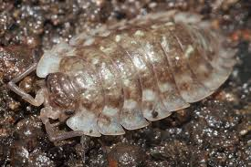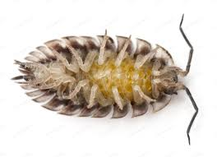

Enintään 18 mm. Tummanharmaa, usein keltatäpläinen. Hyvin kupera ja voi häirittynä kiertyä rullalle tiukaksi palloksi. Sietää kuivia oloja paremmin kuin muut siirat, mutta viihtyy parhaiten mätänevässä lehtikarikkeessa, sammalten alla ja lahopuissa. Tavataan yleensä ihmisasutuksen tuntumassa. Harvinainen.
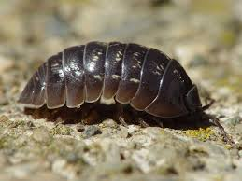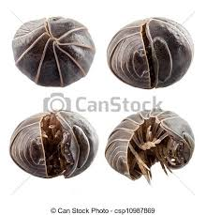

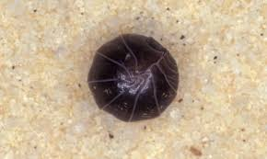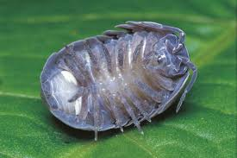

ÄNKYRIMADOT
Änkyrimadot ovat hyvin ohuita, 0.5-4 cm pitkiä, usein värittömiä ja lähes läpinäkyviä nivelmatoja. Osa lajeista on keltaisia tai punaisia. Kaikki lajit ovat kaksineuvoisia eli samassa yksilössä on sekä koiraan että naaraan sukuelimet. Änkyrimadot liikkuvat lieriömäisesti ja syövät mätäneviä kasveja, sienirihmastoa ja muuta orgaanista jätettä. Ne eivät siedä kuivumista ja viihtyvät parhaiten kosteassa ympäristössä. Niitä löytää etenkin kosteasta lehtikarikkeesta, komposteista ja hyvästä multamaasta, ja ne ovat runsaimmillaan keväällä ja syksyllä. Suomessa 50 lajia. https://fi.wikipedia.org/wiki/%C3%84nkyrimadot

Noin 3 mm. Vaaleankeltainen. Tunnetaan myös valkolieron nimellä. Elää hyvin runsaslukuisena muun muassa merenrantojen levävalleissa ja syö levää ja kalanraatoja. Tavataan myös komposteissa ja myydään akvaarioliikkeissä kalanruoaksi.
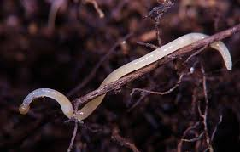

SUKKULAMADOT
Sukkulamadot ovat ohuita, jaokkeettomia ja sukasettomia matoja, jotka kapenevat molemmista päistä. Osa lajeista kasvaa 8 mm:n pituiseksi, mutta suurin osa on mikroskooppisia ja ihmissilmälle näkymättömiä. Osa lajeista ”kuivuu” auringonpaisteessa, mutta turpoaa jälleen entisiin mittoihinsa yöllä, kun ilmankosteus on suurempi. Kompostissa, hyvällä multamaalla, sammalikoissa ja lehtikarikkeessa voi elää parhaimmillaan elää miljoona sukkulamatoa neliömetrillä. Osa lajeista syö bakteereja ja levää, kun taas toiset ovat petoja tai elävät loisina kasvien juurissa ja eläimissä. Lajisto tunnetaan puutteellisesti; meillä ainakin 1000 lajia.
https://fi.wikipedia.org/wiki/Sukkulamadot

Enintään 12 cm. Hyvin ohut. Valkoinen. Nuoruusvaihe loisii kotiloilla, hämähäkeillä, pihtihäntäisillä, heinäsirkoilla, muurahaisilla ja muilla hyönteisillä. Isäntäeläin jää yleensä steriiliksi tai kuolee. Täysikasvuinen loinen jättää isäntänsä etsii parittelukumppanin. Parittelun jälkeen naaras kaivautuu kosteaan maahan, missä se voi viettää jopa kaksi vuotta kerälle kiertyneenä. Se tulee esille lämpimällä, kostealla säällä, kiipeää kasvustoon ja laskee munansa uuden isäntäeläimen syötäväksi.
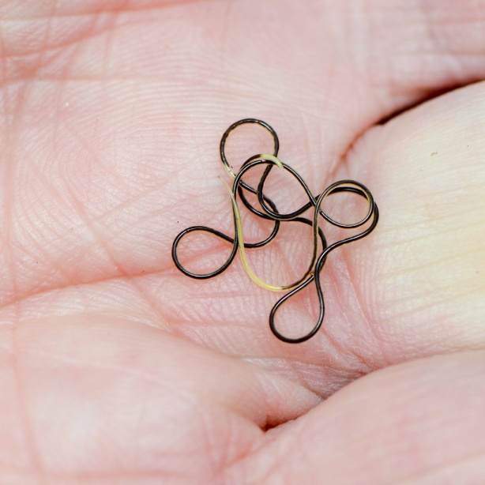
Änkyri- ja sukkulamatoja löydät parhaiten laittamalla kourallisen kompostia vesiämpäriin, jolloin madot nousevat sätkytellen pintaan.

Peruna-ankeroinen, varsiankeroinen ja lehtiankeroiset ovat sukkulamadoista pahimpia kasvituholaisia.
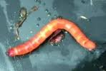
1 peruna-ankeroinen

LIEROT
Lierot ovat jaokkeisia nivelmatoja, joiden jokaisessa jaokkeessa on pieniä, teräviä kitiinisukasia. Osa lajeista elää maan pinta kerroksessa lehtikarikkeen ja sammalen alla, mutta osa lajeista kaivautuu syvemmälle. Ne syövät kuolleita kasvinosia ja kaikenlaista mätänevää kasvimateriaalia. Lierot hengittävät ihon kautta eivätkä siedä kuivumista tai päivänvaloa. Sukukypsät tunnistaa ruumiin etuosaan kehittyvästä satulasta, jossa munakotelot muodostuvat. Lierot ovat kaksineuvoisia, mutta itsesiitos on niillä harvinaista ja ne parittelevat tilaisuuden tullen. Suomessa 14 lajia. https://fi.wikipedia.org/wiki/Lierot

15-20 cm. Eturuumis ruskehtava, mustanruskea tai punertava ja sinertävän sävyinen. Takaruumis harmahtava tai beesinvärinen. Ruumiissa ei tummaa pitkittäisjuovaa. Satula punaruskea, alta vaalea. Meillä hyvin harvinainen.
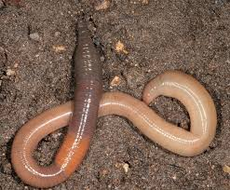

Lierojen käytävät tuulettavat ja kuohkeuttavat maata. Kasvien juuret etenevät lirojen käytäviä pitkin ja saavat typpeä käytävissä eläviltä bakteereilta.

8-12 cm. Usein runsaslukuisin lierolaji hyvässä multamaassa. Takaruumis harmaa, eturuumis lihanvärinen. Voi olla myös täysin väritön. Yleinen Pohjois-Suomeen asti.
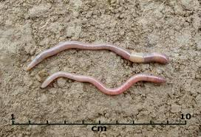

3-8 cm. Hento ja ohut, iho lähes läpinäkyvä. Eturuumis punertava takaruumis vaaleampi, heikon punasävyinen tai harmaa. Satula oranssi, vatsapuolelta hyvin leveä. Jokseenkin yleinen Etelä-Suomessa.
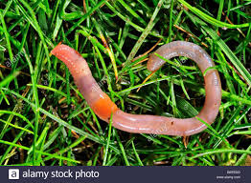
Jos lierot menettävät pään tai hännän, ne voivat kasvattaa tilalle uuden. Keskeltä kahtia menneet yksilöt kuitenkin kuolevat.

Yöllinen sade houkuttelee lierot ulos koloistaan. Kostealla ilmalla niiden ei tarvitse pelätä kuivumista, ja osa käyttää tilaisuutta hyväkseen löytääkseen uuden elinympäristön. Kun aamu valkenee liikkeellä on vielä runsaasti mattimyöhäisiä, jotka eivät ole löytäneet sopivaa kotipaikkaa itselleen.

20-30 cm. Selkäpuoli punaruskea tai violetti ja siinä on tumma pitkittäisjuova. Vatsapuoli on kellertävä tai oranssi. Iho kiiltelee sateenkaaren väreissä. Häirittäessä litistää häntäpäänsä ja luikertaa takaperin. Yleinen Pohjois-Suomeen asti.
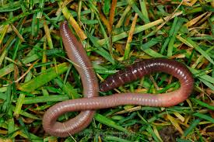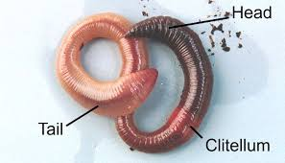

Kasteliero kaapii lähiympäristöstään paitsi kuolleita lehtiä ja heiniä, myös pikkukiviä ja muuta roskaa. Kivet ja roska muodostavat kolon suuaukolle vallin, joita on kutsuttu lieron linnoiksi. Kasteliero ei juuri koskaan päästä häntäpäätään pois kolonsa suulta joten ravinto otetaan sieltä mihin liero ulottuu. Lehdet ja muun syötävän se vetää maan alle.

Kastelieron käytävät voivat ulottua hyvässä maassa jopa neljän metrin syvyyteen.

Kasteliero ja tarhaliero ulostavat aina maan pinnalle. Ulostemöykyt löytyvät aina samasta paikasta läheltä kotikoloa.

6-8 cm. Elää komposteissa ja lehtikasoissa, mutta myös ontoissa lahopuissa ja sammalen alla hyvin monenlaisissa ympäristöissä. Voi venyttää itsensä hyvin ohueksi ja kiipeilee sateella puunrungoilla. Punaliero on yltä punertava, alta vaaleampi ja takaruumiin kärki on keltainen. Se jäykistyy häirittäessä liikkumattomaksi ja venyttää vedessä ruumiinsa langanohueksi. Tavataan pohjoisinta Lappia myöten.
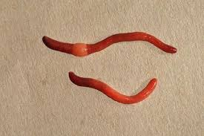

2-4 cm. Tulee toimeen jopa karuissa kangasmetsissä, mutta elää rehevämmissäkin elinympäristöissä. Violetin- tai pronssinruskea. Satula vaaleanoranssi. Takaruumis kahdeksankulmainen. Sukasrivit eivät ole parillisia, vaan erillään. Jäykistyy häirittäessä liikkumattomaksi. Yleinen. Tavataan pohjoisinta Lappia myöten.
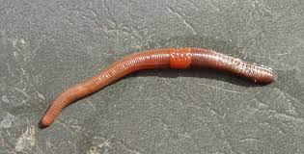

8-12 cm. Elää meillä lähinnä tunkioissa ja komposteissa usein hyvin runsaslukuisena. Etelämpänä myös läpilahoissa puissa ja sammaleisissa kannoissa. Punaruskea, keltajuovainen, alta kellertävä. Satula vaalean punaruskea. Erittää häirittäessä pahanhajuista ”väkevää” nestettä ja rimpuilee erittäin tomerasti. Yleinen komposteissa Etelä-Suomessa.
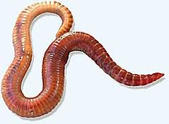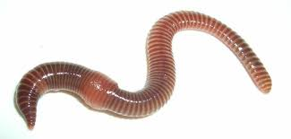

4-7 cm. Vaihtaa harmaalla alustalla väriään ruskeasta vihertäväksi. Satula on punertava tai tummanruskea. Kiertyy häirittäessä rullalle. Elää rehevillä savi- ja multamailla. Meillä hyvin harvinainen, eteläinen laji.
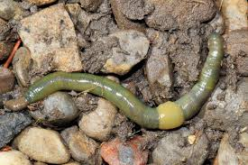
Lierot eivät siedä yli +30 *C asteen lämpöä. Kuivalla kaudella osa lajeista kaivaa syvälle maahan pyöreähkön onkalon, jonka ne vuoraavat limalla kosteuden säilyttämiseksi. Täällä lierot kiertyvät ympärille pyöreäksi keräksi ja menevät eräänlaiseen lepovaiheeseen, diapaussiin. Lepovaiheessa lierot ovat vaaleanpunaisia, sillä niiden suoli on täysin tyhjä. Talvella lierot kaivautuvat routarajan alapuolelle ja menevät samanlaiseen lepovaiheeseen.

KOTILOT
Kotiloilla on valoa aistivat silmät ja tuntosarvet. Ruumis on pehmeä ja sen selän selkäpuolella on suuri kilpi. Kotiloilla on karkea, raastinrautamainen kieli, jolla ne raaputtavat kasvien pintasolukkoa ravinnokseen. Kotiloiden sydän-, hengitys-, sukupuoli- ja ruoansulatuselimet sijaitsevat sisälmyspussissa. Kuorellisilla kotiloilla sisälmyspussi on kiertynyt 180 astetta, minkä vuoksi niiden kuori on kierteinen. Kuorettomien kotiloiden sisälmyspussi suojaa kilpi, jonka alla on usein litteä kalkkilevy. Kaikki maalla elävät kotilomme kuuluvat keuhkokotiloihin, joilla on ruumiin sivulla selvä hengitysaukko. Se näkyy parhaiten kuorettomilla etanoilla. Kotilot liikkuvat lähinnä öisin ja kostealla säällä eivätkä ne siedä kuivuutta. Useimmat lajit ovat kaksineuvoisia ja laskevat munansa maahan. Suomessa noin 126 lajia; osa elää vain vedessä. https://fi.wikipedia.org/wiki/Kotilot

30-40 mm. Vaalealla, harmaalla tai vaalean okranvärisellä pohjalla epämääräisiä tummia kirjailuja. Selkäpuolen takaosassa selvä harjanne. Syö vihreitä kasvienosia. Elää puutarhoissa, niityillä, valoisissa metsissä ja metsänreunoissa. Erittää häirittäessä maitomaista nestettä ruumiin pinnalle. Yleinen ja runsaslukuinen koko maassa.
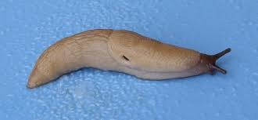
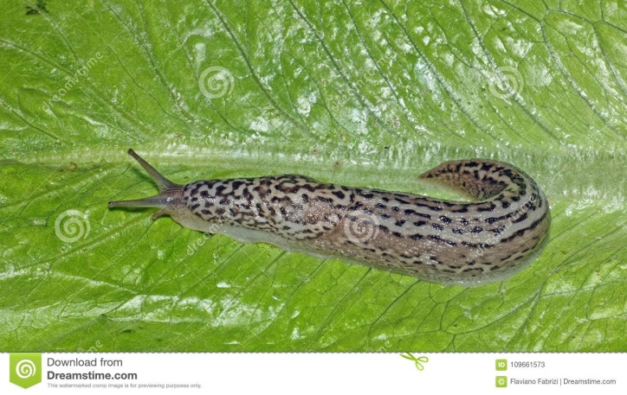

25-50 mm. Harmahtava tai musta. Selkäpuolella tummat pitkittäisjuovat. Antura ja lima kellanoranssia. Elää puutarhoissa ja puistoissa. Harvinainen. Tavataan vain Lounais-Suomessa ja etelärannikolla.
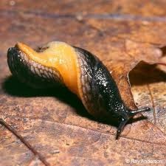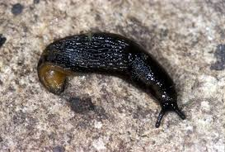
Talven tullessa useimmat aikuiset etanat kuolevat, ja vain munat ja nuoret yksilöt onnistuvat talvehtimaan.

Etanat jaetaan kahteen heimoon; siruetanoilla hengitysaukko on kilven etuosassa, harjaetanoilla kilven takaosassa.

Korkeus noin 42 mm, leveys noin 40 mm. Suurin maalla elävä kotilajimme. Kuori vaaleankeltainen tai ruskehtava, navallinen ja siinä on enintään viisi ruskeaa juovaa. Elää lehtomaisissa metsissä, pihoissa, puutarhoissa ja puistoissa. Syö pääasiassa kasveja, mutta sille kelpaavat myös raadot. Istutettu Suomeen 1800-luvulla ja levinnyt monin paikoin eteläisimpään Suomeen. Syötävä laji.

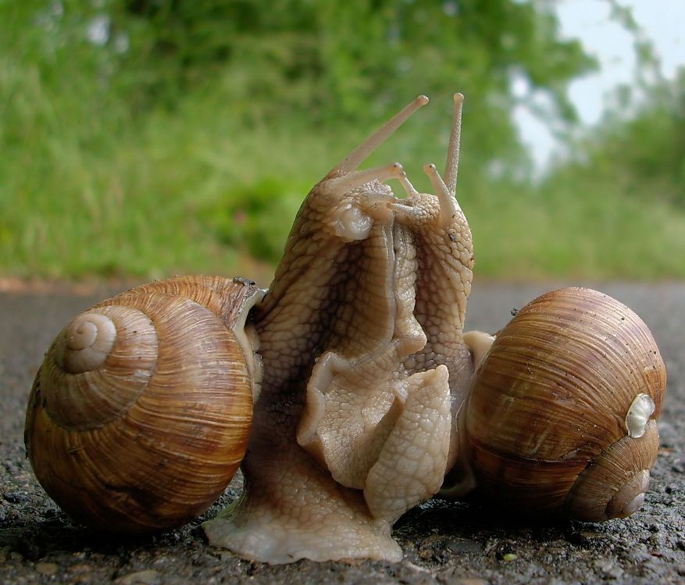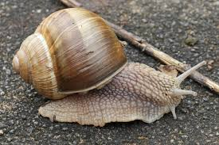
2 viinimäkikotelot parittelevat
Kuivalla säällä kotilot vetäytyvät kuorensa sisään ja peittävät kuoren suuaukon vedenkestävällä kalvolla. Talvella viinimäkikotilot erittävät kotilon suuaukkoon kovan kalkkipitoisen kannen, joka paitsi estää veden haihtumista, myös suojaa sitä vihollisilta.

Parittelu. Parittelevat viinimäkikotilot syleilevät toisiaan painamalla anturansa yhteen ja tunnustelevat kumppaniaan tuntosarvillaan. Tämän jälkeen toinen ampuu terävän kalkkipiikin kumppaninsa kylkeen ja ne painavat sukuaukkonsa yhteen.

Kotiloiden kuoren kierteet syntyvät keskipylvään ympärille. Ontto ja toisesta päästään avoin keskipylväs muodostaa kuoren navan. Toisilla lajeilla keskipylväs on toisesta päästä umpinainen, joten niille ei muodostu napaan.

Suurin osa kotiloista on oikeakierteisiä. Näillä kotiloilla suuaukko jää keskikohdan oikealle puolelle. Vasenkierteiset yksilöt ovat harvinaisia, mutta niitäkin tavataan.

Korkeus 15-15 mm, leveys 18-21 mm. Kuori yleensä kellertävä tai punertava, yksivärinen tai tummanjuovainen. Juovia on enintään viisi ja ne ovat spiraalimaisia, tummia tai lähes mustia. Suuaukon reuna on musta ja napa sulkeutunut. Suosii aurinkoisia paikkoja ja tavataan tienvarsien kasvillisuudesta, pihoilta, puutarhoista ja puistoista. Syö vihreitä ja lakastuneita kasvinosia. Jokseenkin harvinainen aivan etelärannikolla.
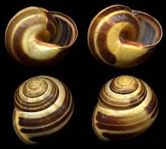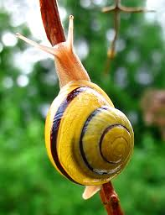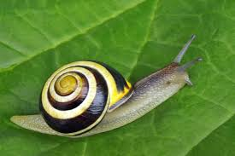

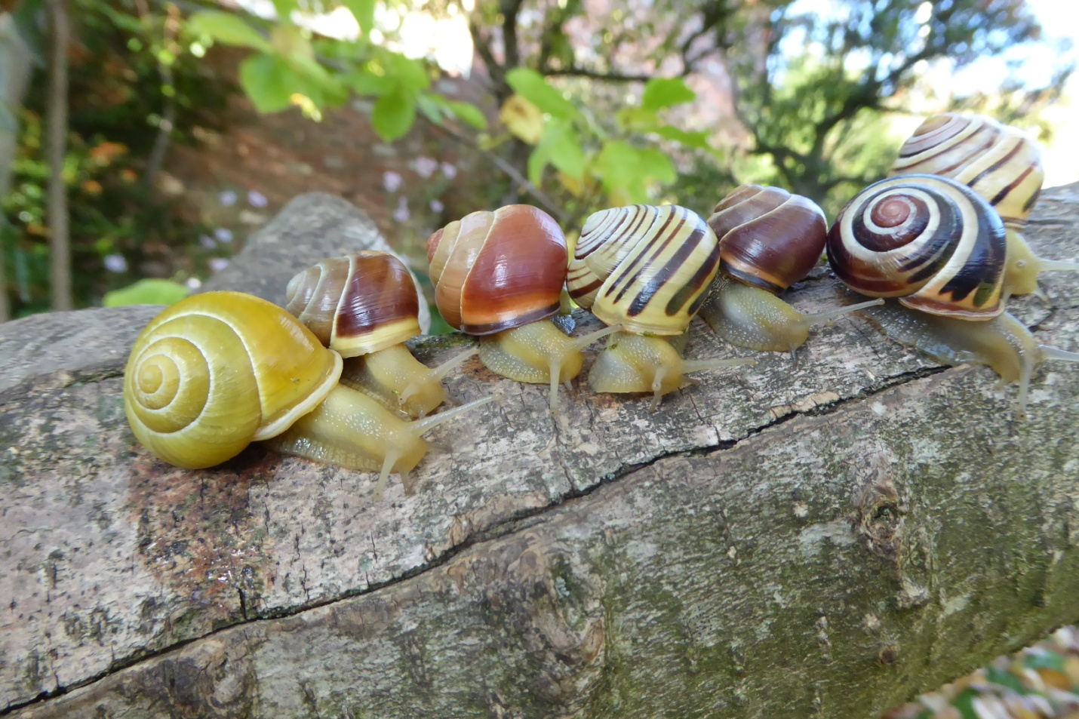

Korkeus 12-15 mm, leveys 18-21 mm. Muistuttaa edellistä lajia, mutta suuaukon reuna on valkoinen, joskus myös punertava. Elää puistoissa, puutarhoissa, lehtomaisissa metsissä ja metsänreunoissa keskimäärin varjoisammissa paikoissa kuin mustahuulitarhakotilo. Jokseenkin harvinainen etelärannikolla. https://fi.wikipedia.org/wiki/Valkohuulitarhakotilo

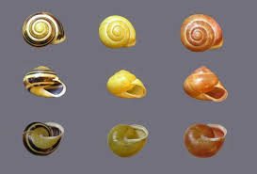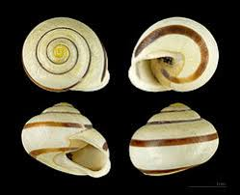
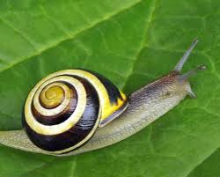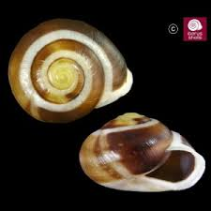

Korkeus 16-20 mm, leveys 20-24 mm. Pyöreässä kuoressa mustia pilkkuja ja keltaisia täpliä. Kierteiden keskellä tumma spiraalijuova. Syö kasveja ja lisääntyy suotuisissa olosuhteissa massoittain. Liikkuvat usein teillä ja pyöräteillä. Yleinen Etelä- ja Keski-Suomessa. Levinnyt lännessä Oulun korkeudelle.
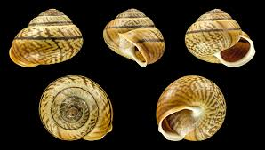
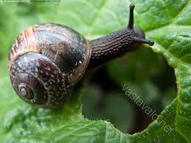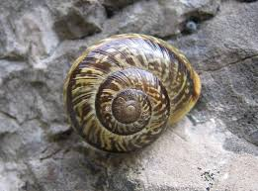

Korkeus 4.5-6 mm, leveys 7-9.5 mm. Kuori navallinen, valkea, harmaa, ruskehtava tai punertava, suuaukon reuna vaalea. Kuoren tiheä karvapeite kerää kaikenlaisia roskia, minkä vuoksi takkukotiloa ei ole aina helppo havaita. Elää melko kuivissa elinympäristössä teiden varsilla, joutomailla ja puutarhoissa. Viihtyy kulttuuriympäristössä ja on liikkeellä hyvin myöhään syksyllä. Piiloutuu kuivalla säällä lehtikarikkeeseen, lahopuihin ja puunrunkojen alle. Tavataan Oulun korkeudelle asti.
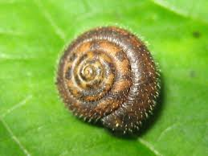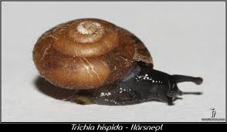

Korkeus 2.5-3 mm, leveys 5-7 mm. Kuori läpikuultava, kiiltävän kellanpunainen. Tuoksuu häirittäessä voimakkaasti valkosipulille. Syö sekä kasvi- että eläinravintoa. Tappaa muita kotiloita ja etsii saaliin limavanaa seuraamalla. Luonnonvaraisena Lounais-Suomessa, muualla vain kasvihuoneissa.

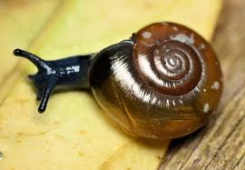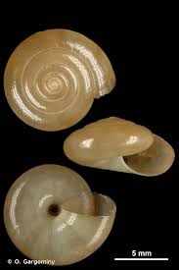

Korkeus 3-4 mm, leveys 10-12 mm. Rasvankiiltoinen, väritön, heikosti vihertävän tai kellertävän sävyinen. Kuori lähes litteä. Elää puutarhoissa, kasvihuoneissa, ulkorakennuksissa ja kellareissa. Syö pääasiassa sieniä, mutta tappaa myös muita kotiloita, pieniä lieroja ja siiroja. Tavattu meillä vain kerran kasvihuoneessa.
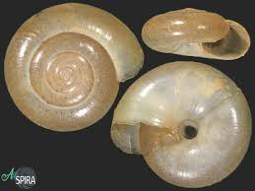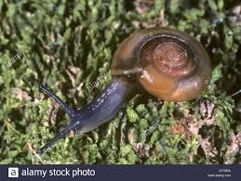

Korkeus 2.5 -3 mm, leveys 5-7 mm. Kuori melko litteä ja paksu, ruskehtava ja punaruskeatäpläinen. Siinä on suuri napa ja voimakkaita poikkiharjanteita. Hyvin hidasliikkeinen. Syö levää ja osittain kuihtuneita kasveja. Meillä uusi tulokas, jota on löydetty lähinnä kasvihuoneista. Leviämässä kulttuuriympäristöön.
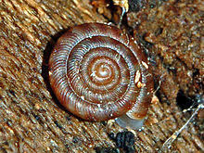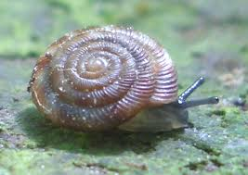
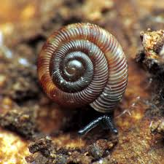

Korkeus 6 mm, leveys 2.5 mm. Kuori pitkulaisen munan muotoinen ja tylppäkärkinen; kellertävä, sileä, kiiltävä ja lähes läpinäkyvä. Kiipeilee puunrungoilla ja kivillä mielellään kulttuuriseuduilla. Yleinen koko maassa.

https://fi.wikipedia.org/wiki/Silokotilo
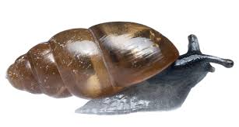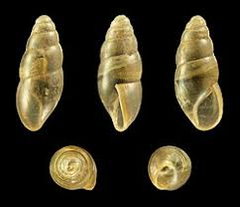

https://fi.wikipedia.org/wiki/Kangasmets%C3%A4
https://fi.wikipedia.org/wiki/Diapaussi

